从“创新指数榜”看大型航天企业技术创新考核与评价的导向性
刘东方¹、吕淮北¹、贺琪²、魏唯一¹、康磊晶¹、钟培¹

（1中国运载火箭技术研究院 2北京航天万源科技公司，北京，100076）
摘要：本文对中国运载火箭技术研究院技术创新考核工作研究、实践和成果进行介绍， 从2012年至2015年的“创新指数榜”入手，分析了中国运载火箭技术研究院技术创新考核与评价对院属单位技术创新工作的导向性，对大型航天企业技术创新考核评价工作提出建议。
关键词：创新指数榜 考核 导向性
To See the Guidance Quality of Technology Innovation Assessment and Evaluation From the "Innovation Index List" of A Large Aerospace Enterprise
LIU Dongfang¹, LV Huaibei¹, HE Qi², WEI Weiyi¹, KANG Leijing¹, ZHONG Pei¹

(1 China Academy of Launch Vehicle Technology, 2 Beijing Aerospace Wanyuan Science&Technology Corporation, Beijing,100076)
Abstract: This paper introduces the research, practice and results of technology innovation assessment and evaluation work of China Academy of Launch Vehicle Technology. From"Innovation Index List"of 2012 to 2015, the guidance quality of technology innovation assessment and evaluation in CALT is analyzed. Then the suggestions are offered for technology innovation assessment and evaluation work of large aerospace enterprise.
Key words:Innovation Index List; assessment; guidance quality
1 前 言
2010年，在中国航天科技公司“构建航天科技工业新体系”的指导下，中国运载火箭技术研究院（以下简称“航天一院”）建立了技术创新评价指标体系和配套管理机制^{[1]}，经过试运行及考核评价指标体系优化完善，于2012年正式启动实施，每年正式发布航天一院“创新指数榜”。经过4年的实践，以“创新指数榜”为牵引的考核评价工作流程逐步规范，已成为航天一院战略绩效考核的重要支撑。本文从4年来的“创新指数榜”结果入手，分析以“创新指数榜”为牵引的技术创新考核与评价指标体系的导向性。
2 大型航天企业技术创新考核与评价指标体系
创新绩效考核是企业技术创新管理的重要手段与工具之一。技术创新是一个相对复杂的过程，创新产出转化为经济成效难以具体量化，国内学者对技术创新多基于研发项目^{[2]}、研发团队^{[3,4,5]}、研发人员^{[6-12]}、研发成果^{[13]}等不同的侧重点评价进行研究，也有对绩效考核指标体系^{[14]}进行研究。
航天一院作为典型的大型航天企业，是航天科技集团公司（以下简称“集团公司”）下属二级单位，向上接受集团公司技术创新考核与评价，向下对院属单位进行考核评价并发布“创新指数榜”，两级考核评价一脉相承又兼具特性。
表1 集团公司与航天一院技术创新考核指标体系对应关系
序号 | 集团公司 |  |  |  | 航天一院
序号 | 一级指标 | 具体指标 |  |  | 一级指标 | 具体指标
 | 技术创新体系建设情况 | 技术创新体系建设整体情况 | 创新发展规划 |  | 技术创新体系  建设情况 | 技术体系
 | 技术创新体系建设情况 | 技术创新体系建设整体情况 | 创新组织架构 |  | 技术创新体系  建设情况 | 组织体系
 | 技术创新体系建设情况 | 技术创新体系建设整体情况 | 创新管理制度 |  | 技术创新体系  建设情况 | 管理体系
 | 技术创新体系建设情况 | 专职研发队伍 | 专职研发队伍结构 |  | 创新投入 | 专职研发队伍 |  | 专职研发人员结构系数
 | 技术创新体系建设情况 | 专职研发队伍 | 百名专职研发人员拥有专家的比重 |  | 创新投入 |  |  | 专职研发队伍能力系数
 | 技术创新体系建设情况 | 加减分项 |  |  | 创新投入 | /
 | 自主研发经费投入情况 | 研发费用计提比例 |  |  | 创新投入 | 自主研发经费投入 |  | 研发费计提比例
 | 自主研发经费投入情况 | 自主研发经费投入率 |  |  | 创新投入 |  |  | 自主研发经费投入率
 | 自主研发经费投入情况 | 自主预先研究费用占自主研发经费比例 |  |  | 创新投入 | 预研项目经费投入强度 |  | 人均预研项目数
 |  |  |  |  |  |  |  | 人均预研项目经费额
 | 预先研究任务完成情况 | 总体完成情况 |  |  | 创新过程 | 研发项目完成情况 |  | 总体完成情况
 | 预先研究任务完成情况 | 重要考核节点完成情况（扣分项） |  |  | 创新过程 |  |  | 重要项目计划完成情况（扣分项）
 | 预先研究任务完成情况 | 预算执行情况（扣分项） |  |  | 创新过程 |  |  | 预算执行情况（扣分项）
 | 预先研究任务完成情况 | / |  |  | 创新过程 | 市场开发情况
 | 预先研究任务完成情况 | / |  |  | 创新过程 | 院属单位协同创新情况
 | 技术创新体系建设情况 | 创新产出 |  | 院级研发中心产出 | 创新产出 | /
 | 技术创新体系建设情况 |  |  | 百名科技人员发表论文数 | 创新产出 | 百名科技人员发表科技论文数量
 | 知识产权、科技成果及其转化情况 | 知识产权 |  | 知识产权产出 | 创新产出 | /
 | 知识产权、科技成果及其转化情况 |  |  | 知识产权转化应用 | 创新产出 | 专利许可、转让 | 知识产权转化应用
 | 知识产权、科技成果及其转化情况 |  |  | 转化奖酬落实情况 | 创新产出 | 专利许可、转让 | 转化奖酬落实情况
 | 知识产权、科技成果及其转化情况 | 科技成果获奖 |  |  | 创新产出 | 科技成果获奖
 | 新领域开拓、基础与前沿技术探索新增项目情况 | 新领域开拓、基础与前沿技术探索新增项目情况 |  |  | 创新产出 | 前沿技术与新领域开拓情况
 | / | / |  |  |  | 加（减）分项
 | 满分（不含加减分项） |  |  | 10 | 满分（不含加减分项） |  |  | 100

从表1可以看出，集团公司技术创新考核评价与航天一院技术创新考核评价指标体系整体较为一致，航天一院考核指标体系在涵盖集团公司技术创新指标体系基础上，结合实际情况，调整了“技术创新体系建设”指标的构成；按照技术创新工作流程对具体指标进行重组，便于分析各单位技术创新阶段情况；增加了市场开发情况、院属单位协同创新情况和整体加减分项指标；考虑到各单位知识产权产出基本都达标的情况，删减了知识产权产出考核评价指标。
需要说明的是，集团公司和航天一院每年都会根据实际情况，对指标体系进行适应性微调。
3 “创新指数榜”
2012年起，航天一院每年正式发布“创新指数榜”，并纳入院对所属单位的年度考核体系。经过逐年完善，目前参加“创新指数榜”排名的院属单位包含4类：总体单位、军品研制及军民结合单位、航天技术应用产业单位、保障类单位。因四类单位性质差异，其得分差距很大，考虑到航天技术应用产业单位、保障类单位的业务属性与另两类单位有较大区别，且在业务类型、运营模式方面存在一定差距，为客观分析“创新指数榜”的导向性，仅选取前两类单位的得分数据进行分析。
表2给出了2012年-2015年院属13个单位“创新指数榜”排名情况，表3给出了各单位原始得分结果。为便于对各年度数据进行横向分析，将每年度排名第一名的单位按照100分来计算，其他单位以此为满分进行标准得分换算，得到表4。
表2 2012年至2015年“创新指数榜”排名情况
序号 | 单位名称 | 2012年 | 2013年 | 2014年 | 2015年
1 | 总体单位A | 1 | 2 | 2 | 3
2 | 总体单位B | 6 | 6 | 3 | 2
3 | 总体单位C | 10 | 12 | 5 | 5
4 | 总体单位D | 9 | 10 | 9 | 7
5 | 分系统单位A | 5 | 5 | 6 | 4
6 | 分系统单位B | 2 | 1 | 1 | 1
7 | 分系统单位C | 11 | 9 | 7 | 8
8 | 分系统单位D | 4 | 8 | 8 | 9
9 | 分系统单位E | 7 | 3 | 11 | 10
10 | 分系统单位F | 3 | 4 | 4 | 6
11 | 分系统单位G | 12 | 11 | 13 | 12
12 | 分系统单位H | 8 | 7 | 12 | 11
13 | 分系统单位I | 13 | 13 | 14 | 13

表3 2012年至2015年航天一院“创新指数榜”原始得分结果
序号 | 类别 | 单位 | 2012年 | 2013年 | 2014年 | 2015年
1 | 总体单位 | 总体单位A | 90.34 | 90.84 | 103.45 | 104.44
2 | 总体单位 | 总体单位B | 77.76 | 83.3 | 95.38 | 117.91
3 | 总体单位 | 总体单位C | 74.21 | 70.57 | 87.92 | 96.84
4 | 总体单位 | 总体单位D | 75.32 | 77.53 | 84.06 | 93.33
5 | 军品研制及军民结合单位 | 分系统单位A | 77.93 | 84.39 | 87.03 | 103.93
6 | 军品研制及军民结合单位 | 分系统单位B | 83.99 | 93.89 | 104.51 | 118.95
7 | 军品研制及军民结合单位 | 分系统单位C | 73.48 | 77.94 | 87.00 | 92.07
8 | 军品研制及军民结合单位 | 分系统单位D | 78.11 | 80.92 | 84.87 | 89.62
9 | 军品研制及军民结合单位 | 分系统单位E | 77.73 | 87.23 | 82.24 | 89.1
10 | 军品研制及军民结合单位 | 分系统单位F | 83.23 | 86.45 | 90.66 | 93.97
11 | 军品研制及军民结合单位 | 分系统单位G | 70.36 | 75.41 | 69.11 | 74.14
12 | 军品研制及军民结合单位 | 分系统单位H | 76.1 | 83.26 | 75.89 | 82.26
13 | 军品研制及军民结合单位 | 分系统单位I | 62.03 | 67.00 | 65.12 | 67.77

表4 2012年至2015年航天一院“创新指数榜”标准分得分结果
序号 | 类别 | 单位 | 2012年 | 2013年 | 2014年 | 2015年
1 | 总体单位 | 总体单位A | 100.00 | 96.75 | 92.57 | 86.00
2 | 总体单位 | 总体单位B | 86.08 | 88.72 | 84.89 | 97.09
3 | 总体单位 | 总体单位C | 82.15 | 75.17 | 71.93 | 79.74
4 | 总体单位 | 总体单位D | 83.38 | 82.57 | 79.01 | 76.85
5 | 军品研制及军民结合单位 | 分系统单位A | 86.26 | 89.89 | 86.01 | 85.57
6 | 军品研制及军民结合单位 | 分系统单位B | 92.97 | 100.00 | 100.00 | 100.00
7 | 军品研制及军民结合单位 | 分系统单位C | 81.34 | 83.02 | 79.44 | 75.81
8 | 军品研制及军民结合单位 | 分系统单位D | 86.47 | 86.19 | 82.47 | 73.80
9 | 军品研制及军民结合单位 | 分系统单位E | 86.04 | 92.91 | 88.90 | 73.37
10 | 军品研制及军民结合单位 | 分系统单位F | 92.13 | 92.08 | 88.11 | 77.38
11 | 军品研制及军民结合单位 | 分系统单位G | 77.89 | 80.32 | 76.85 | 61.05
12 | 军品研制及军民结合单位 | 分系统单位H | 84.24 | 88.68 | 84.85 | 68.03
13 | 军品研制及军民结合单位 | 分系统单位I | 68.66 | 71.36 | 68.28 | 55.81
4 技术创新考核与评价导向性分析
为客观分析创新考核与评价对各单位的导向作用，本文对4年来航天一院“创新指数榜”数据进行分析。
4.1 整体导向性分析
图1给出了13个院属单位历年排名变化趋势情况；为横向对比创新与评价对各单位得分情况的影响，图2引入3个量化指标——引入了“平均分”指标，分析考核评价对院属单位整体的变化趋势作用，引入了“方差”和“标准差”作为量化指标，分析各年度各单位之间的差距；为减少年度大环境因素对分值的影响，图3采用各单位标准分进行了平均分、方差和标准差等指标分析。
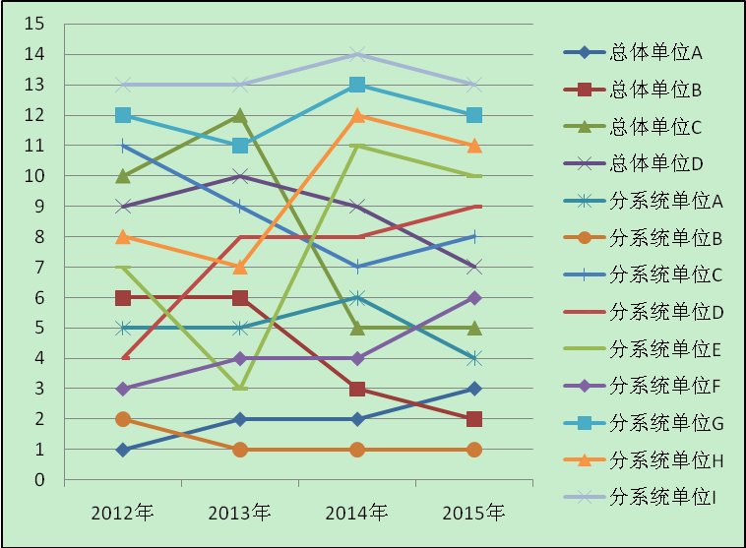
图1 院属单位“创新指数榜”排名情况
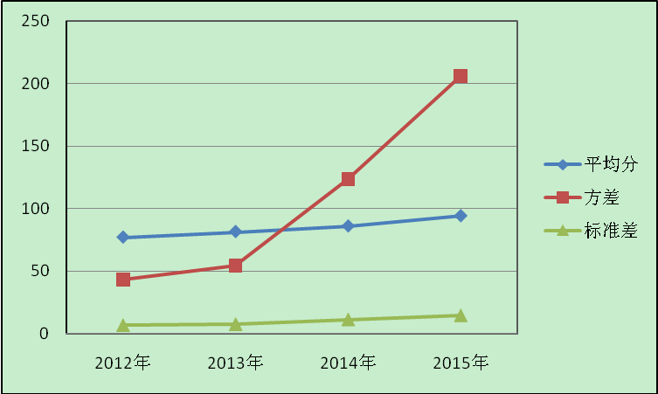
图2 院属单位“创新指数榜”原始得分数据分析
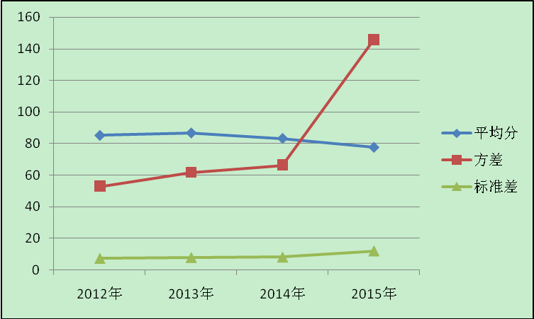
图3 院属单位“创新指数榜”标准得分数据分析
从图1可以看出，院属13个单位4年来的排名波动情况参差不齐，总体单位C、分系统单位H和分系统单位I等排名在中间段的单位各年度排名波动较大总体单位A、分系统单位B、分系统单位I等排名靠前和靠后的单位波动较小。各单位排名波动情况2013年与2014年较为明显，2015年波动相对较小。排名逐步上升的单位有：总体单位B、分系统单位C。排名逐步下降的单位有：总体单位A、分系统单位F、分系统单位H等。
从图2和图3可以看出，无论原始得分还是标准得分，4年来，各单位的方差和标准差逐步增大，意味着各单位之间的差距逐步增大；而原始得分平均分逐步增大，标准得分平均分逐步减小。
分析：
- 排名中间段的单位各年度波动较大，靠前和靠后单位的波动较小，一方面反映出“创新指数榜”考核与评价指标体系的作用主要体现在对中间段单位的导向作用较大，排名靠前单位的优势地位在短期内难以撬动，排名靠后单位的基础较弱，短期内仍存在较大差距，而中间段单位之间差距较小，各单位通过考核评价指标体系的引导，短期内采取改进措施，对其提升效果明显。
- 2013年与2014年波动较为明显，另一大重要因素为“创新指数榜”考核与评价指标体系被广泛接纳。2012年底启动实施并公布“创新指数榜”，对院属各单位触动较大，2013年各单位加强了对指标体系的认真研究并及时调整年度工作思路，体现在2013年底的年度考核评价结果中；2014年一院启动实施全院战略绩效考核，将“创新指数榜”考核评价纳入其中，并对指标体系的个别指标内涵及个别指标计分方法进行了多处修订，主要体现在：个别单位的“加分项”等指标变化较大，对排名情况影响较大。
- 从2014年开始，一院正式公布年度“创新指数榜”的同时，根据指标体系计算得分，对各单位的明显弱项进行解析与反馈，对于各单位技术创新工作也起到一定的推动和督促作用。
- 从“创新指数榜”指标得分情况来看，“加分项”（不设上限）差距明显，说明部分单位对指标体系进行了深入分析，结合自身情况，积极开展工作，在加分点上下功夫，导致各单位差距逐步拉大，差距越来越明显。
- 原始得分和标准得分平均分趋势相反，这主要与各单位差距拉大，第一名分值越来越高，其他单位的标准分相应减小有关。这也说明，创新考核评价实际上拉大了“贫富”差距。
- 对排名逐步降低的总体单位A、分系统单位F、分系统单位H等单位进行分析，发现其自身按年度纵向对比，分值逐年增长，横向对比，因进步速度落后于进步明显的单位，排名反而下降。
4.2典型案例导向性分析
本文对排名逐步上升的单位总体单位B和分系统单位C得分情况深入挖掘（详见表5），发现：
总体单位B组织体系建设日趋完善、专职研发队伍、加分项等指标增长明显。追溯其实际情况，在组织体系方面，总体单位B近年来积极开展创新平台建设，2013年联合国内高校和研究机构成立国防科技工业某技术研究应用中心，成为院仿真中心依托单位，2014年与中科院某研究所联合成立航天某系统联合实验室，组织体系指标增至满分；专职研发队伍指标提高与考核评价指标体系调整关系较为密切，暂且不论；加分项方面，2014年考核指标体系增加了“对在院年度战略目标实现方面有重大贡献的单位，院将酌情加1-3分”、“军品型号首飞成功”和“民品重大项目首台/套产品成功交付”等加分点，总体单位B充分发挥总体单位优势，重点关注军品型号首飞成功等加分点，同时积极申报重大项目论证，加分项方面逐年提高明显。
分系统单位C组织体系建设日趋完善、专职研发队伍、专利许可/转让、加分项等指标增长明显。追溯其实际情况，在组织体系方面，分系统单位C从2013年开始，陆续成立2个所级试验中心、与高校建立两个联合研究中心等，完善了创新平台建设，组织体系指标增至满分；专职研发队伍指标提高与考核评价指标体系调整关系较为密切，暂且不论；专利许可转让方面，加大许可转让力度，2012年专利转化0万元，2013年转化收益额为101万元，2014年专利转化收益额为588万元，2015年单位间专利许可转让收益额达1200万元，位列全院第一名，进步显著；加分项方面，积极开展演示验证试验，争取重大项目立项，加分项从2012年的0.1分提高至2015年8.55分。
表5 总体单位B与分系统单位C 2012-2015年创新考核得分情况
序号 | 指标 | 总体单位B |  |  |  | 分系统单位C
序号 | 指标 | 2012年 | 2013年 | 2014年 | 2015年 | 2012年 | 2013年 | 2014年 | 2015年
 | 组织体系 | 7 | 6.5 | 10 | 10 | 6 | 4 | 7.5 | 10
 | 技术体系 | 9.7 | 9.7 | 9.4 | 9.7 | 9.4 | 8.8 | 8.8 | 7.3
 | 管理体系 | 4.4 | 4.7 | 4.7 | 4.85 | 3.95 | 3.65 | 3.95 | 3.8
 | 专职研发队伍 | 5.00 | 8.5 | 12 | 12 | 4.22 | 8.2 | 12 | 12
 | 预研项目投入强度 | 6.11 | 7.38 | 10 | 7.99 | 5.82 | 6.66 | 6.15 | 6.69
 | 自主研发经费投入 | 6.44 | 6.39 | 10 | 5 | 13.18 | 9.2 | 9.50 | 5
 | 研发项目完成情况 | 10 | 10 | 10 | 10 | 10 | 10 | 10 | 10
 | 市场开发情况 | —— | —— | 4.9 | 4.9 | —— | —— | 4.8 | 4.8
 | 协同创新情况 | 4.50 | 4.61 | 4.556 | 4.722 | 4.5 | 4.81 | 4.875 | 4.875
 | 百名科技人员发表科技论文数量 | —— | 1.65 | 2.5 | 2.5 | —— | 1.5 | 2 | 2
 | 知识产权产出、专利许可/转让、科技成果获奖 | 15 | 14.6 | 8.4 | 14 | 13 | 15.15 | 10.4 | 16.75
 | 前沿技术与新领域开拓情况 | 1 | 2.6 | 1.4 | 2.9 | 0 | 0.9 | 0 | 0.3
 | 加（减）分项 | 5.9 | 3.3 | 10.28 | 29.35 | 0.1 | 1.6 | 7.03 | 8.55
注：各年度考核指标不同，表已进行优化统一
5 结论与建议
本文对航天一院发布的2012年至2015年“创新指数榜”进行考核评价导向性分析，得出如下结论：
- 在“创新指数榜”的牵引下，一院院属单位技术创新工作整体水平逐年提高；
- 航天一院技术创新考核指标体系是评价各单位技术创新工作开展情况的重要手段，对于及时发现短板、有针对性地采取相关措施具有重要意义；
- 考核与评价指标体系对于排名中间段的单位影响最大，排名变化竞争激烈；
- 考核与评价指标体系的设计对于各单位创新发展的导向性很强，指标设计的合理性、科学性至关重要。
结合航天研究院特点，对大型航天企业创新考核与评价工作建议如下：
- 创新考核评价工作在激励领头羊单位的同时，应重点对落后单位进行分析，有针对性地采取措施，充分发挥创新考核评价对技术创新工作的推动作用；
- 对于创新考核指标应定期分析其导向性，对于连续两年考核分值区分度较低的考核指标，建议适当简化处理，减少对各单位考核工作的负担，突出考核重点；
- 创新考核评价指标体系的设计，应适当提高重点关注的指标占比，同时避免指标设计极端化，防止单位发展剑走偏锋，正确引导各单位技术创新发展。
6 结束语
技术创新工作是一项高投入、慢产出的工作，大型航天企业技术创新工作更是一项高复杂度的系统工程。创新的过程受多方面因素影响，创新的产出难以量化，创新考核与评价作为一种促进创新工作开展的手段，在考核评价过程中一定要注重充分发挥激励作用，同时也要充分评估指标体系的导向性，合理设计考核评价体系。
参考文献
[1]梁小虹，彭小波，宓佳等．以“创新指数榜”为牵引的大型航天企业技术创新管理与实践[J]．中国航天，2014(增刊)：1-9．
[2]屈薛勇，陈坚兴，王会玉．企业研发项目绩效评价考核指标体系及应用[J]．重型机械，2011(3)：75-77．
[3]王秀丽，窦媛媛，张昭俊．适应性绩效在高校科研团队中的应用[J]．科学管理研究，2011，29(5):94-97．
[4]张宝生，王晓红，冯慧敏．技术基础科学领域科技创新群体的考核、评价指标和方法研究[J]．科学学与科学技术管理，2011，32(4)：159-164．
[5]冯海燕．高校科研团队创新能力绩效考核管理研究[J]．科研管理，2015，36(1)：54-62．
[6]张帆．基于矩阵式管理的企业研发人员绩效考核工作的思考[J]．中国管理信息化，2013，16(3)：66-67．
[7]吴敏．企业知识型员工绩效考核指标设计[J]．现代商贸工业，2010(22)：186-187．
[8]李进省．研发人员绩效考核存在的问题及改进措施[J]．人力资源管理，2015(6)：243-245．
[9]张芳茹，蔡元珍．应用研发人员的绩效考核体系设计[J]．中国集体经济，2011(27)：120-121．
[10]李明．知识型企业研发人员绩效考核的问题及对策[J]．企业导报，2013(10)：195-196．
[11]行金玲．研发人员绩效考核指标体系与实证研究[J]．科技管理研究，2008(12)：377-378．
[12]杨秀义．管理和专业技术人员绩效考核的创新与实践[J]．山西财经大学学报，2011，33(1)：145．
[13]徐珍．专利考核与政策激励[J]．今日科技，2005(5)：11-13．
[14]贺建龙，史忠科．绩效与考核技术战略管理创新的系统工程方法研究[J]．中国人力资源开发，2011(1)：48-52．

作者简介：刘东方（1984- ），女，山东海阳人，工程师，从事技术管理工作。

